水泥厂耐磨件
常用别名：水泥耐磨件，水泥厂耐磨铸件，水泥磨衬板，水泥磨机耐磨件
主要材质：高锰钢、高低铬、耐磨合金钢
铸造工艺：V法铸造，消失模，砂型铸造
适用物料：石英石、金矿石、铁矿石、水泥熟料、铜矿石、磁黄铁矿、建筑垃圾、水泥熟料、玻璃等。
应用范围：水泥，硅酸盐制品，新型建筑材料、耐火材料、化肥、黑色与有色金属选矿以及玻璃陶瓷等生产行业。

产品介绍：
在水泥工业中大多以磨料磨损为主要磨损方式。耐磨材料主要用于磨机衬板、隔仓板、篦板,球、段,破碎机锤头、板锤、反击板、颚板,立磨辊、盘等。
磨机出料篦板
出料蓖板在磨机的出口,主要受小球或钢段的挤压切削磨损。因此以硬度为主选择材料,可选择各类高碳合金钢、高韧性抗磨球墨铸铁等。硬度HRC50-55,冲击韧性ak8-10 J/cm2，即可满足使用要求。
耐磨衬板
新型耐磨材料-Cr-Ti多元合金钢衬板,冲击韧性65-136 J/cm2,硬度HRC52-58,主要技术指标达到国外同类产品水平,其技术性能满足φ3.8m以上大型球磨机粗磨仓、细磨仓、磨头端衬板,隔仓板、出料蓖板工况条件的要求,应用范围广,寿命比高锰钢提高2-4倍,是替代高铬铸铁和传统中合金衬板的理想材料。
耐磨锤头
一般情况下，其他厂家生产的高锰钢锤头，不加合金，使用2—4个月，从而出现高锰钢冲击韧性下降，疲劳强度下降，而被换下来，而湖北金岩石生产的耐磨合金锤头，由于耐磨性大幅增加，一般使用4—12个月，这也是水泥厂公认使用效果最好的锤头。
湖北金阳石新型耐磨材料科技有限公司是专业水泥磨机耐磨件铸造厂家，主营轧臼壁破碎壁、颚板、板锤、锤头、衬板等耐磨铸件，现代化的标准厂房，高端的生产检测设备，完善的质量保证体系，良好的生产环境，高素质的管理团队，年生产能力15000吨以上，打造中南地区最大的耐磨材料生产基地。

性能特点：

质量更好
水泥耐磨铸件生产的每一个环节都专门监控，出厂前必经质检科严格检验，实行全检，确保每一个产品的质量
寿命更长
磨机衬板改用新型微合金材质之后，同工艺下，寿命大幅提高，大大提高了企业的经济效益

性价比高
而具有先进结构设计的衬板可以有效提高磨机产量，降低电耗，增加水泥比表面积，减少噪音

应用广泛
广泛地应用在冶金、化工、建材、电力、交通等工业部门，用于抗压强度在147-245MPa的各种矿石和岩石的粗、中、细碎

技术参数：
规格型号 | 筒体转速  （r/min） | 装球量  (t) | 进料粒度  (mm) | 出料粒度  (mm) | 产量  (t/h) | 电机功率  (kw) | 总重量  (t)
Ф900×1800 | 36-38 | 1.5 | ≤20 | 0.075-0.89 | 0.65-2 | 18.5 | 5.5
Ф900×3000 | 36 | 2.7 | ≤20 | 0.075-0.89 | 1.1-3.5 | 22 | 6.7
Ф1200×2400 | 36 | 3 | ≤25 | 0.075-0.6 | 1.5-4.8 | 30 | 12
Ф1200×3000 | 36 | 3.5 | ≤25 | 0.074-0.4 | 1.6-5 | 37 | 12.8
Ф1200×4500 | 32.4 | 5 | ≤25 | 0.074-0.4 | 1.6-5.8 | 55 | 13.8
Ф1500×3000 | 29.7 | 7.5 | ≤25 | 0.074-0.4 | 2-5 | 75 | 16.8
Ф1500×4500 | 27 | 11 | ≤25 | 0.074-0.4 | 3-6 | 110 | 21
Ф1500×5700 | 28 | 12 | ≤25 | 0.074-0.4 | 3.5-6 | 130 | 25.8
Ф1830×3000 | 25.4 | 11 | ≤25 | 0.074-0.4 | 4-10 | 130 | 29
Ф1830×4500 | 25.4 | 15 | ≤25 | 0.074-0.4 | 4.5-12 | 155 | 35.5
Ф1830×6400 | 24.1 | 21 | ≤25 | 0.074-0.4 | 6.5-15 | 210 | 43
Ф1830×7000 | 24.1 | 23 | ≤25 | 0.074-0.4 | 7.5-17 | 245 | 43.8
Ф2100×3000 | 23.7 | 15 | ≤25 | 0.074-0.4 | 6.5-36 | 155 | 34.8
Ф2100×4500 | 23.7 | 24 | ≤25 | 0.074-0.4 | 8-43 | 245 | 38
Ф2100×7000 | 23.7 | 26 | ≤25 | 0.074-0.4 | 8-48 | 280 | 56.6
Ф2200×4500 | 21.5 | 27 | ≤25 | 0.074-0.4 | 9-45 | 280 | 51.8
Ф2200×6500 | 21.7 | 35 | ≤25 | 0.074-0.4 | 14-26 | 380 | 60
Ф2200×7000 | 21.7 | 35 | ≤25 | 0.074-0.4 | 15-28 | 380 | 62
Ф2200×7500 | 21.7 | 35 | ≤25 | 0.074-0.4 | 15-30 | 380 | 64.8
Ф2400×3000 | 21 | 23 | ≤25 | 0.074-0.4 | 7-50 | 245 | 54
Ф2400×4500 | 21 | 30 | ≤25 | 0.074-0.4 | 8.5-60 | 320 | 65
Ф2700×4000 | 20.7 | 40 | ≤25 | 0.074-0.4 | 12-80 | 380 | 94
Ф2700×4500 | 20.7 | 48 | ≤25 | 0.074-0.4 | 12-90 | 480 | 102
Ф3200×4500 | 18 | 65 | ≤25 | 0.074-0.4 | 按工艺条件定 | 800 | 137
Ф3600×4500 | 17 | 90 | ≤25 | 0.074-0.4 | 按工艺条件定 | 850 | 158
Ф3600×6000 | 17 | 110 | ≤25 | 0.074-0.4 | 按工艺条件定 | 1250 | 175
Ф3600×8500 | 18 | 131 | ≤25 | 0.074-0.4 | 45.8-256 | 1800 | 252
Ф4000×5000 | 16.9 | 121 | ≤25 | 0.074-0.4 | 45-208 | 1500 | 203
Ф4000×6000 | 16.9 | 146 | ≤25 | 0.074-0.4 | 65-248 | 1600 | 218
Ф4000×6700 | 16.9 | 149 | ≤25 | 0.074-0.4 | 45-252 | 1800 | 238
Ф4500×6400 | 15.6 | 172 | ≤25 | 0.074-0.4 | 54-306 | 2000 | 280
Ф5030×6400 | 14.4 | 216 | ≤25 | 0.074-0.4 | 68-386 | 2500 | 320
Ф5030×8300 | 14.4 | 266 | ≤25 | 0.074-0.4 | 88-500 | 3300 | 403
Ф5500×8500 | 13.8 | 338 | ≤25 | 0.074-0.4 | 108-615 | 4500 | 525

这里只罗列了水泥磨耐磨配件部分型号，由于产品性能在不断改进中，产品参数如有更改，恕不另行通知，如果您需要做进一步了解，请在线咨询客服或请来我厂参观考察！

企业实力：
公司拥有2条砂型生产线，1条V法铸造生产线、2条精密铸造生产线、1条消失模生产线、1个机加工车间；2台5T中频电炉、3台3T中频电炉、3台1T中频电炉，最大能做10吨的铸件，年生产能力15000吨以上，打造中南地区最大的耐磨材料生产基地。
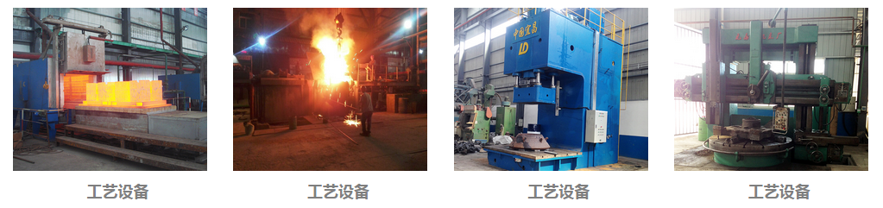
国际合作：
与国际对话，建跨国集团，公司具有独立的进出口贸易经营资质，长期与海外各国的交流和合作，不但使公司产品保持较高的水平，而且赢得了广泛的国际市场，产品远销俄罗斯，哈萨克斯坦，土耳其，沙特，南非，越南，印度，美国，澳大利亚等30个国家和地区。
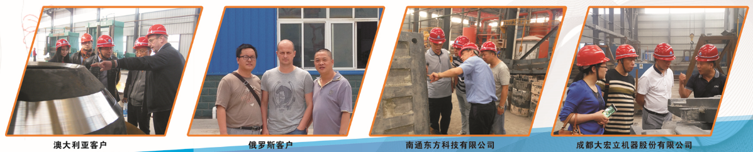
特别提醒：
湖北金阳石新型耐磨材料科技有限公司是专业耐磨铸件铸造厂家，主营高锰钢、高低铬、耐磨合金钢铸件，常年提供其他厂家的备品备件加工业务，不管是哪个厂家的什么型号的耐磨铸件，只要你能提供图纸、样品或模具，我们都能生产！电话：+86-0717-3286139，13477859260 邮箱:vip@jinyangshi.com

